

**Universidade do Minho**

Licenciatura em Ciências da Computação

**Unidade Curricular de**

**Bases de Dados**

Ano Letivo de 2021/2022

**Garrafeira Borracho**

**João Macedo, A87946**

**Hélder Lopes, A87951**

**Afonso Cruz, A91639**

**Kevin Tejo, A89949**

Dezembro, 2021

**BD**

|  |  |
| --- | --- |
| Data de Recepção |  |
| Responsável |  |
| Avaliação |  |
| Observações |  |

**Garrafeira Borracho**

**João Macedo, A87946**

**Hélder Lopes, A87951**

**Afonso Cruz, A91639**

**Kevin Tejo, A89949**

Dezembro,2021

**Resumo**

Relatório realizado no âmbito da unidade curricular de Bases de Dados, o qual foi dado particular destaque ao planeamento do modelo de negócio desejado e seus requisitos, a necessidade da implementação de um sistema de base de dados, seguindo-se, a sua modelação e implementação.

A nossa base dados tem como finalidade ser capaz de dar suporte a uma loja especializada em bebidas alcoólicas, destacando-se a relação entre cliente e produto, onde queremos de forma organizada dar a conhecer e ajudar os clientes a tomarem as melhores decisões.

Com os requisitos determinados, fizemos uma modelação conceptual, na qual estabelecemos as diversas entidades e os relacionamentos entre si.

Com base no modelo conceptual, foi dado início á construção do modelo logico sempre considerando os requisitos estabelecidos.

No final, a partir do modelo lógico foi gerado um modelo físico no *Mysql Workbench* garantindo uma BD funcional.

**Área de Aplicação:**  Construção e implementação de Sistemas de Bases de Dados para uma garrafeira.

**Palavras-Chave:** Base de Dados, Modelo Lógico, Modelo Conceptual, MySQL, Diagrama, Atributos, Entidades, Relacionamentos, Requisitos, Queries.

**Índice**

Índice de Figuras 6

Índice de Tabelas 7

1. Contexto da aplicação do sistema 9

2. Levantamento e Análise de Requisitos 10

2.2.1. Requisitos de Descrição 10

2.2.2. Requisitos de Exploração 11

2.2.3 Requisitos de Controlo 11

2.3. Análise e validação geral dos Requisitos 12

3. Modelação conceptual 13

3.1. Apresentação da abordagem de modelação realizada 13

3.2. Identificação e caracterização das entidades 13

3.3. Identificação e caracterização dos relacionamentos 14

3.4. Identificação e caracterização da associação dos atributos com as entidades e os relacionamentos 15

3.5. Apresentação do diagrama ER 21

4. Modelação lógica 22

4.1. Construção e validação do modelo de dados lógico 22

4.2. Desenho do modelo lógico 24

4.3. Validação do modelo com interrogações do utilizador 24

5. Implementação Física 25

5.1. Tradução do esquema lógico para o sistema de gestão de bases de dados escolhido em SQL 25

-Tabela Produtor 27

5.2. Tradução das interrogações do utilizador para SQL (alguns exemplos) 29

5.3. Definição e caracterização das vistas de utilização em SQL (alguns exemplos) 31

5.4. Cálculo do espaço da base de dados (inicial e taxa de crescimento anual) 31

5.5. Plano de segurança e recuperação de dados 34

9. Anexos 38

# Índice de Figuras

[Figura 1 – Diagrama ER](../../..//Users/kevintejo/Downloads/relatoriobd.docx#_Toc89444488) 20

Figura 2 – Modelo Lógico. 23

# Índice de Tabelas

Tabela 1 - Relacionamentos 15

Tabela 2 - Atributos Cliente 16

Tabela 3 - Atributos Vendas 16

Tabela 4 - Atributos Vendedor 17

Tabela 5 - Atributos Bebida 18

Tabela 6 - Atributos Stock 19

Tabela 7 - Atributos Categoria 19

Tabela 8 - Atributos Produtor 20

Tabela 9 – Cálculo de Bytes para Bebida 31

Tabela 10 - Cálculo de Bytes para Vendas 32

Tabela 11 - Cálculo de Bytes para Cliente 32

Tabela 12 - Cálculo de Bytes para Vendedor 32

Tabela 13 - Cálculo de Bytes para Produtor 33

Tabela 14 - Cálculo de Bytes para Stock 33

Tabela 15 - Cálculo de Bytes para Categoria 33

Tabela 16 - Cálculo de Bytes para Vendas_Bebida 34

Tabela 17 - Cálculo de Bytes para AvaliacaoCliente 34

# Contexto da aplicação do sistema

O nosso sistema de Base de Dados baseia-se num conceito de loja especializada em bebidas alcoólicas, a escolha deste tema reflete-se no fato deste mercado estar em constante crescimento.

Cada vez mais existe uma procura por melhores produtos e um maior investimento por parte dos produtores, sendo aqui onde queremos estar inseridos, estabelecendo uma relação entre cliente e produtor. Cada vez mais surgem produtos de todo o mundo e acreditamos na importância de dar a conhecer os melhores produtos a quem os procura, para tal, achamos necessária a implementação de uma base de dados eficiente como resposta a um serviço tão específico.

Como mencionado acreditamos num serviço personalizado que vai de encontro às necessidades de quem o procura e por isso foi a nossa escolha para a implementação de uma base de dados.

* 1. Análise da viabilidade do projeto

Com este projeto e mais concretamente com a implementação de uma base de dados temos como objetivo concentrar a informação necessária de forma a cumprir com o que foi estipulado.

Queremos que essa informação fique devidamente guardada e registada permitindo realizar as mais variadas operações de gestão.

# Levantamento e Análise de Requisitos

* 1. Método de levantamento e de análise de requisitos

Tendo em conta a atual situação pandémica e tendo em conta tratar-se de um modelo de negócio específico os nossos métodos de procura foram limitados, no entanto decidimos recorrer a várias soluções.

Este levantamento é essencial, pois possibilita obter um conjunto de novas informações sobre o que pretendemos de forma a estabelecer os requisitos necessários.

Entre os vários métodos de recolha destacamos os seguintes:

* Visita a espaços (de forma limitada) com conceitos idênticos:

Este tipo de abordagem permitiu obter uma perceção do funcionamento do espaço e entender como é feita a abordagem junto dos clientes.

* Inquéritos:

Foi uma forma direta de obter feedback por parte de um número alargado de pessoas, o qual permitiu saber gostos, pontos a melhorar e saber que funcionalidades seriam as mais indicadas.

* Visita a fornecedores/produtores:

Através dos inquéritos e das visitas realizadas, foi possível identificar os fornecedores com os quais se queria estabelecer uma relação. Deste modo permitiu um melhor e mais eficiente funcionamento da empresa.

2.2. Organização dos Requisitos Levantados

## 2.2.1. Requisitos de Descrição

1. Cada bebida terá associado um id, um nome, ano, pais de origem e capacidade(cl).
2. Cada venda terá associado a quantidade de bebidas que foram vendidas e data da venda e um NIF que pode ser solicitado pelo cliente, ao apenas de consumidor final.
3. O mesmo cliente pode adquiri vários produtos diferentes e de diferentes quantidades.
4. Cada bebida vai estar associada a um produtor.
5. Cada cliente poderá proceder a uma degustação ficando a mesma registada.
6. Quando uma bebida nova é inserida no sistema, deve ser atualizado stock, deve conter informação sobre o ano, pais de origem, capacidade(cl).

## 2.2.2. Requisitos de Exploração

1. A base de dados irá contabilizar o número total de compras por parte de cada cliente.
2. A base de dados deverá ser capaz de registar o lucro obtido.
3. A base de dados deverá ser capaz de registar o número de degustações que foram efetuadas.
4. Deverá separar os demais produtos pelas devidas secções
5. O sistema a cada venda deverá atualizar na ficha de cliente, casa este exista.
6. Têm que ser capaz de contabilizar os produtos mais vendidos.
7. A Base de Dados deverá ser capaz de contabilizar as vendas efetuadas pelo vendedor.

## 2.2.3 Requisitos de Controlo

1. Cada cliente pode comprar vários produtos numa só compra.
2. Associar a venda a um cliente.
3. Não é obrigatória existir um cliente ter ficha de cliente para efetuar uma compra.

## Análise e validação geral dos Requisitos

Inicialmente fizemos um levantamento dos requisitos e posteriormente foi discutida e feita uma análise da aplicação dos mesmos. Esta análise e seleção dos requisitos foi muito importante para delinearmos a forma como a nossa base de dados ficaria organizada e que pontos seriam os mais importantes.

Houve bastantes duvidas sobre o processo em si, principalmente nas devidas relações entre as várias entidades, pois tivemos sempre em consideração que o sistema fosse o mais simples e intuitivo para quem o fosse utilizar.

Com a conclusão da análise e validação de requisitos, ficou claro aquilo que pretendíamos desenvolver e aplicar.

# Modelação conceptual

## Apresentação da abordagem de modelação realizada

Com a recolha da informação necessária, previamente discutido entre os vários membros de equipa, foi dado início á construção do modelo conceptual da nossa Base de Dados, para tal, foi construído um Diagrama ER.

Este é de construção simples e permite uma visualização das relações entre as várias entidades.

A sua construção permite identificar possíveis problemas, quer com as entidades e seus atributos, como nos vários relacionamentos.

Assim o modelo conceptual, ajuda de forma intuitiva a entender as demais necessidades, quer de gestão e organização, obtendo uma aproximação da sua aplicação real.

## Identificação e caracterização das entidades

Após a devida análise e identificação das entidades necessárias da nossa base de dados consideramos que as seguintes, como essenciais: Cliente, Produtor, Venda, Vendedor, Bebida, Categoria e Stock.

Estas entidades são caracterizadas da seguinte forma:

* **Cliente** é a entidade que representa quem compra os produtos, que está identificado pelo seu NIF, id único, nacionalidade e diversos contactos.
* **Bebida** é a entidade que caracteriza os produtos que são adquiridos pelos clientes, e está identificado, pelo tipo (aqui está especificado a qualidade do vinho, etc.), id de identificação único, nome, valor, capacidade(cl), país de origem e ano em que foi produzido
* **Venda** aqui ficam os registos das vendas, que são identificadas pelas faturas que podem ter ou não o NIF dos clientes, são identificados os produtos como o valor total e a data.
* **Categoria** aqui vai estar identificado o tipo de bebida, com id único.
* **Produtor** aqui está identificado quem fornece os produtos, têm o registo da morada, nome e variados contactos.
* **Vendedor** aqui estão identificados os vendedores, com id único, NIF, salário e idade.
* **Stock** aqui é onde estão identificadas as quantidades relativamente a cada bebida, inclusive em que secção se encontram, estando identificadas por um id único.

## Identificação e caracterização dos relacionamentos

|  |  |  |  |
| --- | --- | --- | --- |
| Entidades | Relacionamento | Entidade | Cardinalidade |
| Cliente | Degusta  Realiza | Bebida  Venda | (0,n)  (1,n) |
| Bebida | Degusta  Disponível  Possui  Produz  Pertence | Cliente  Stock  Venda  Produtor  Categoria | (0,n)  (0,1)  (0,n)  (1,1)  (1,1) |
| Produtor | Produz | Bebida | (1,n) |
| Venda | Possui  Realizada  Realiza(cliente) | Bebidas  Vendedor  Cliente | (1,n)  (1,1)  (1,1) |
| Categoria | Pertence | Bebida | (0,n) |
| Vendedor | Realiza | Venda | (0,n) |
| Stock | Disponível | Bebida | (0,1) |

Tabela 1 - Relacionamentos

## Identificação e caracterização da associação dos atributos com as entidades e os relacionamentos

|  |  |  |  |  |  |  |
| --- | --- | --- | --- | --- | --- | --- |
| Atributos | Tipo de Dados | Nulo | Composto | Multivalorado | Chave primária | Domínio e tamanho |
| idCliente | Int | Não | Não | Não | Sim | Número inteiro |
| NomeCliente | Varchar | Não | Não | Não | Não | Sequência de caracteres (Max:50) |
| Nacionalidade | Varchar | Sim | Não | Não | Não | Sequência de caracteres (Max:20) |
| NIF | Varchar | Não | Não | Não | Não | Sequencia de 9 dígitos |
| Email | Varchar | Não | Sim | Sim | Não | Texto variável |
| Telefone | Varchar | Não | Sim | Sim | Não | Sequencia de 9 digitos |

Tabela 2 - Atributos Cliente

|  |  |  |  |  |  |  |
| --- | --- | --- | --- | --- | --- | --- |
| Atributos | Tipo de Dados | Nulo | Composto | Multivalorado | Chave primária | Domínio e tamanho |
| Fatura | Varchar | Não | Não | Não | Sim | Número inteiro |
| PreçoTotal | Float | Não | Não | Não | Não | Número inteiro positivo, negativo ou zero. |
| Quantidade | Int | Não | Não | Não | Não | Número inteiro |
| Data | Date | Não | Não | Não | Não | 4 algarismos para o ano, 2 para o dia e para o mês. |

Tabela 3 - Atributos Vendas

|  |  |  |  |  |  |  |
| --- | --- | --- | --- | --- | --- | --- |
| Atributos | Tipo de Dados | Nulo | Composto | Multivalorado | Chave primária | Domínio e tamanho |
| IdVendedor | Int | Não | Não | Não | Sim | Número inteiro |
| Salário | Float | Não | Não | Não | Não | Número inteiro positivo |
| Nome | Varchar | Não | Não | Não | Não | Sequência de caracteres (Max:50) |
| NIF | Varchar | Não | Não | Não | Não | Sequencia de 9 dígitos |
| DataNascimento | Date | Não | Não | Não | Não | Número inteiro |
| Email | Varchar | Não | Sim | Sim | Não | Sequência de caracteres (Max:50) |
| Telefone | Varchar | Não | Sim | Sim | Não | Sequencia de 9 dígitos |

Tabela 4 - Atributos Vendedor

|  |  |  |  |  |  |  |
| --- | --- | --- | --- | --- | --- | --- |
| Atributos | Tipo de Dados | Nulo | Composto | Multivalorado | Chave primária | Domínio e tamanho |
| IdBebida | Int | Não | Não | Não | Sim | Número Inteiro |
| NomeBebida | Varchar | Não | Não | Não | Não | Sequência de caracteres (Max:50) |
| Ano | Date | Não | Não | Não | Não | 4 algarismos para o ano, 2 para o dia e para o mês. |
| Valor | Float | Não | Não | Não | Não | Número inteiro positivo, negativo ou zero |
| Capacidade(cl) | Int | Não | Não | Não | Não | Número inteiro |
| PaisOrigem | Varchar | Não | Não | Não | Não | Sequência de caracteres (Max:20) |

Tabela 5 - Atributos Bebida

|  |  |  |  |  |  |  |
| --- | --- | --- | --- | --- | --- | --- |
| Atributos | Tipo de Dados | Nulo | Composto | Multivalorado | Chave primária | Domínio e tamanho |
| IdStock | Int | Não | Não | Não | Sim | Número inteiro |
| QuantidadeStock | Int | Não | Não | Não | Não | Número inteiro |
| Secção | Int | Não | Não | Não | Não | Número Inteiro |

Tabela 6 - Atributos Stock

|  |  |  |  |  |  |  |
| --- | --- | --- | --- | --- | --- | --- |
| Atributos | Tipo de Dados | Nulo | Composto | Multivalorado | Chave primária | Domínio e tamanho |
| idCategoria | Int | Não | Não | Não | Sim | Número inteiro |
| NomeCategoria | Varchar | Não | Não | Não | Não | Sequência de caracteres (Max:50) |

Tabela 7 - Atributos Categoria

|  |  |  |  |  |  |  |
| --- | --- | --- | --- | --- | --- | --- |
| Atributos | Tipo de Dados | Nulo | Composto | Multivalorado | Chave primária | Domínio e tamanho |
| NIFprodutor | Int | Não | Não | Não | Sim | Número inteiro |
| NomeProdutor | Varchar | Não | Não | Não | Não | Sequência de caracteres (Max:50) |
| Email | Varchar | Não | Sim | Sim | Não | Sequência de caracteres (Max:50) |
| Telefone | Varchar | Não | Sim | Sim | Não | Sequencia de 9 dígitos |
| CodigoPostal | Varchar | Não | Sim | Não | Não | 4 algarismos separados por “-“ mais 3 algarismos |
| Rua | Varchar | Não | Sim | Não | Não | Sequência variável de caracteres |
| Localidade | Varchar | Não | Sim | Não | Não | Sequência. variável de caracteres |

Tabela 8 - Atributos Produtor

## Apresentação do diagrama ER

Figura 1 – Diagrama ER

# Modelação lógica

## Construção e validação do modelo de dados lógico

Após a finalização do modelo conceptual demos início á construção do modelo lógico, aqui as entidades foram convertidas em tabelas, tal como os relacionamentos entre as mesmas. Cada entidade passa a ser caracterizada por uma *Primary Key* ou *Foreign Key,* neste caso apenas quando o identificador de uma entidade está presente noutra tabela.

Com a conversão feita, foram estas as tabelas resultantes:

1. **Cliente**:
   1. **Primary Key**: IdCliente como INT.
   2. **Atributos**: NomeCliente - VARCHAR(45), Nacionalidade - VARCHAR(45), NIF(opcional) - INT, Email(Opcional) - VARCHAR(45), Telefone - INT.
2. **Vendas:** 
   1. **Primary Key:** Fatura como INT.
   2. **Atributos:** PrecoTotal – INT, QuantidadedeItens – INT, Data – Date.
   3. **Foreign Key:** Cliente_idCliente – INT, Vendedor_idVendedor – INT.
3. **Bebida:**
   1. **Primary Key:** idBebida como INT.
   2. **Atributos:** TipoBebida – VARCHAR(45), Capacidade – INT, Valor – INT, NomeBebida VARCHAR(45), PaisOrigem – VARCHAR(45), Ano -Date.
   3. **Foreign Key:** Categoria_idCategoria – INT, Produtor_idProdutor - INT Stock_idStock(Nem sempre é uma Foreign Key) – INT.
4. **Categoria:**
   1. **Primary Key:** idCategoria como INT.
   2. **Atributos:** NomeCategoria – VARCHAR(45).
5. **Stock:**
   1. **Primary Key:** idStock – INT.
   2. **Atributos:** Quantidade – INT, Seccao – VARCHAR(45).
6. **Produtor:**
   1. **Primary Key:** idProdutor como INT.
   2. **Atributos:** NomeProdutor – VARCHAR(45), Email - VARCHAR(45), Telefone – INT, Localidade - VARCHAR(45), Rua - VARCHAR(45), codigoPostal - VARCHAR(45).
7. **Vendedor:**
   1. **Primary Key:** idVendedor como INT.
   2. **Atributos:** Nome - VARCHAR(45), DataNascimento – DATE, NIF – INT, Salario – INT, Email - VARCHAR(45), Telefone – INT.

Agora relativo às novas tabelas criadas devido aos relacionamentos:

1. **Vendas_Bebida:**
   1. **Primary Key:** Não têm.
   2. **Foreign Key:** Vendas_Fatura como INT e Bebida_idBebida como INT.
2. **AvaliacaoCliente:**
   1. **Primary Key:** Não têm.
   2. **Atributos:** Avaliacao - VARCHAR(45).
   3. **Foreign Key:** Cliente_idCliente e Bebida_idBebida ambos como INT.

## Desenho do modelo lógico

Figura 2 – Modelo Lógico.

## Validação do modelo com interrogações do utilizador

# Implementação Física

## Tradução do esquema lógico para o sistema de gestão de bases de dados escolhido em SQL

O sistema de gestão de base de dados que utilizamos foi o MySql.

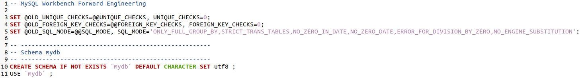

**-Tabela Cliente**

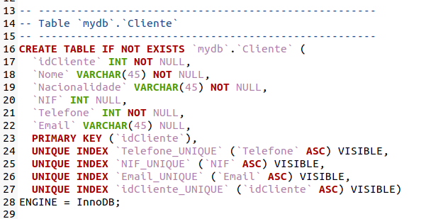

**-Tabela Vendedor**

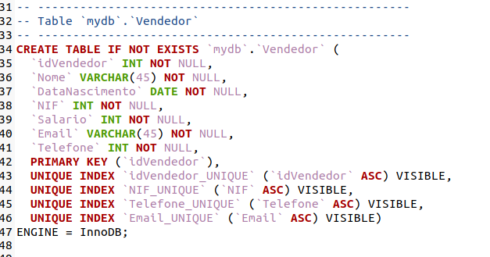

-**Tabela Vendas**

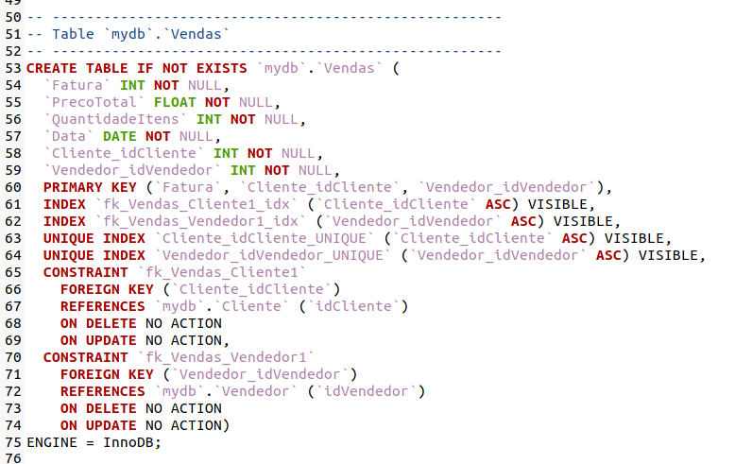

## -Tabela Produtor

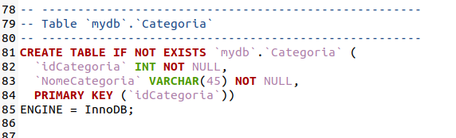**-Tabela Categoria**

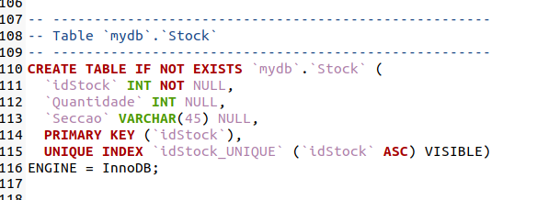**-Tabela Stock**

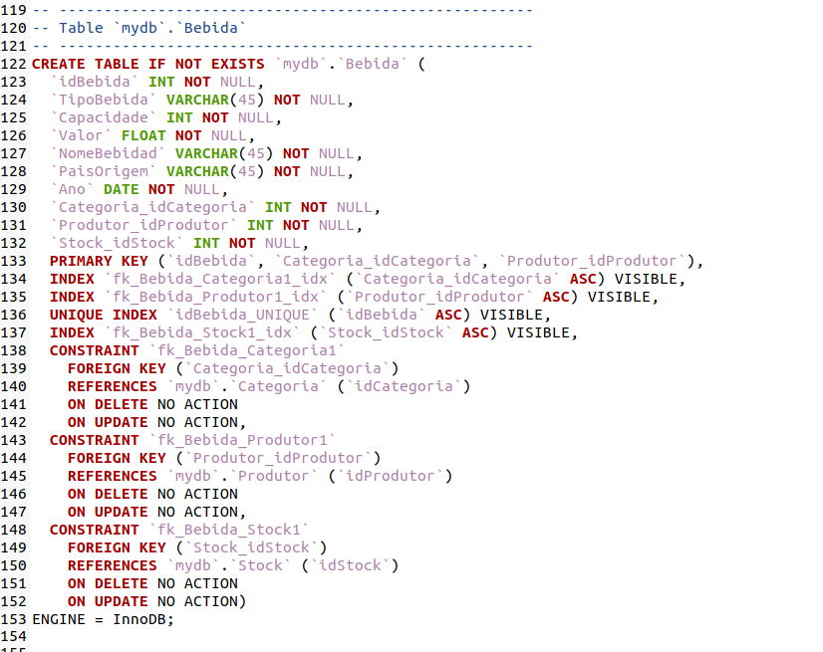**-Tabela Bebida**

**-Tabela Avaliação-Cliente**

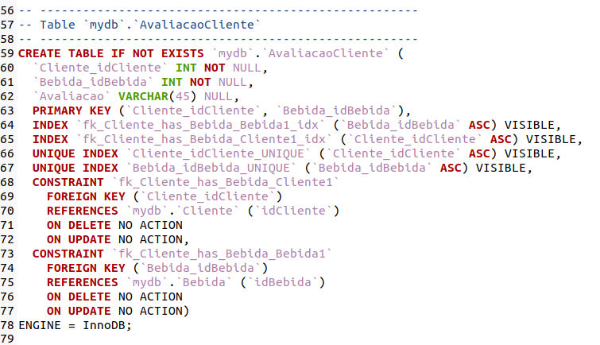

**-Tabela Vendas~~-~~Bebidas**

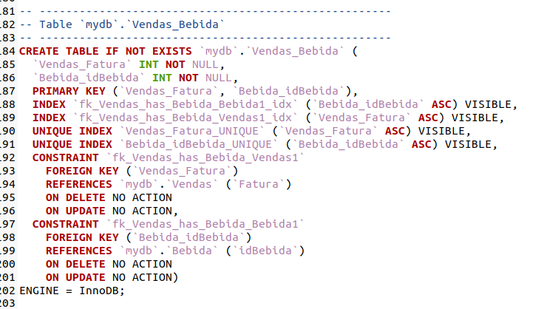

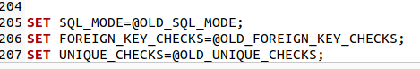

## Tradução das interrogações do utilizador para SQL (alguns exemplos)

Apartir das árvores geradas na secção anterior convertemos as interrogações do utilizador para SQL

a. Quanto foi vendido no espaço entre duas datas?

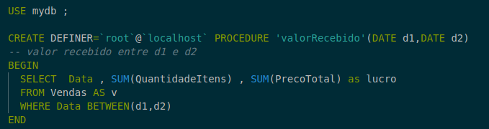

b. Qual o cliente que gastou mais no espaço entre duas datas?

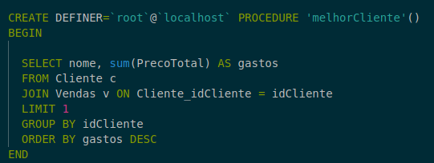

c. Lista das bebidas por ordem de avaliação.

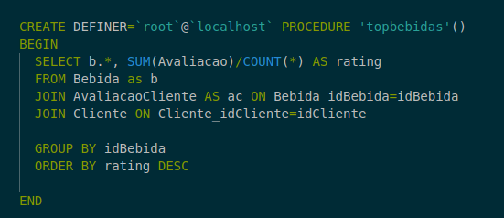

d. Quantas garrafas têm em stock de uma bebida especifica?

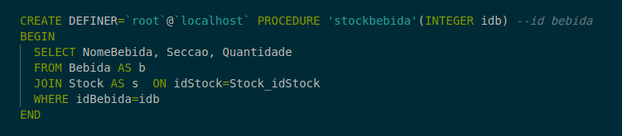

## Definição e caracterização das vistas de utilização em SQL (alguns exemplos)

## Cálculo do espaço da base de dados (inicial e taxa de crescimento anual)

**BEBIDA**

|  |  |  |
| --- | --- | --- |
| Atributo | Tipo | Tamanho(Bytes) |
| idBebida | INT | 4 |
| TipoBebida | VARCHAR(45) | 47 |
| Capacidade | INT | 4 |
| Valor | INT | 4 |
| NomeBebida | VARCHAR(45) | 47 |
| PaisOrigem | VARCHAR(45) | 47 |
| Ano | DATE | 3 |
| Stock_idStock | INT | 4 |
| Categoria_idCategoria | INT | 4 |
| Produtor_idProdutor | INT | 4 |
| Total | - | 168 |

Tabela 9 – Cálculo de Bytes para Bebida

**VENDAS**

|  |  |  |
| --- | --- | --- |
| Atributo | Tipo | Tamanho(Bytes) |
| Fatura | INT | 4 |
| PrecoTotal | INT | 4 |
| QuantidadeItens | INT | 4 |
| Data | DATE | 3 |
| Cliente_idCliente | INT | 4 |
| Vendedor_idVendedor | INT | 4 |
| Total | - | 23 |

Tabela 10 - Cálculo de Bytes para Vendas

**CLIENTE**

|  |  |  |
| --- | --- | --- |
| Atributo | Tipo | Tamanho(Bytes) |
| idCliente | INT | 4 |
| Nome | VARCHAR(45) | 47 |
| NIF | INT | 4 |
| Telefone | INT | 4 |
| Email | VARCHAR(45) | 47 |
| Total | - | 106 |

Tabela 11 - Cálculo de Bytes para Cliente

**VENDEDOR**

|  |  |  |
| --- | --- | --- |
| Atributo | Tipo | Tamanho(Bytes) |
| idVendedor | INT | 4 |
| Nome | VARCHAR(45) | 47 |
| DataNAscimento | DATE | 3 |
| NIF | INT | 4 |
| Salário | INT | 4 |
| Telefone | INT | 4 |
| Email | VARCHAR(45) | 47 |
| Total | - | 113 |

Tabela 12 - Cálculo de Bytes para Vendedor

**PRODUTOR**

|  |  |  |
| --- | --- | --- |
| Atributo | Tipo | Tamanho(Bytes) |
| idProdutor | INT | 4 |
| NomeProdutor | VARCHAR(45) | 47 |
| Email | VARCHAR(45) | 47 |
| Telefone | DATE | 3 |
| Localidade | VARCHAR(45) | 47 |
| Rua | VARCHAR(45) | 47 |
| CodigoPostal | VARCHAR(45) | 47 |
| Total | - | 242 |

Tabela 13 - Cálculo de Bytes para Produtor

**STOCK**

|  |  |  |
| --- | --- | --- |
| Atributo | Tipo | Tamanho(Bytes) |
| idStock | INT | 4 |
| Quantidade | INT | 4 |
| Seccao | VARCHAR(45) | 47 |
| Total | - | 55 |

Tabela 14 - Cálculo de Bytes para Stock

**CATEGORIA**

|  |  |  |
| --- | --- | --- |
| Atributo | Tipo | Tamanho(Bytes) |
| idCategoria | INT | 4 |
| NomeCategoria | VARCHAR(45) | 47 |
| Total | - | 51 |

Tabela 15 - Cálculo de Bytes para Categoria

**VENDAS_BEBIDA**

|  |  |  |
| --- | --- | --- |
| Atributo | Tipo | Tamanho(Bytes) |
| Vendas_Fatura | INT | 4 |
| Bebida_idBebida | INT | 4 |
| Total | - | 8 |

Tabela 16 - Cálculo de Bytes para Vendas_Bebida

**AVALIACAOCLIENTE**

|  |  |  |
| --- | --- | --- |
| Atributo | Tipo | Tamanho(Bytes) |
| Cliente_idCliente | INT | 4 |
| Bebida_idBebida | INT | 4 |
| Avaliacao | VARCHAR(45) | 47 |
| Total | - | 55 |

Tabela 17 - Cálculo de Bytes para AvaliacaoCliente

O tamanho total da nossa BD sem dados inseridos é de 821 Bytes.

O valor em si posteriormente vai sempre depender do tipo de dados inseridos como também do numero de operações realizadas.

## Plano de segurança e recuperação de dados

Texto.

1. Conclusões e Trabalho Futuro

No início da realização deste projeto começamos por debater entre os membros do grupo qual seria o tema a escolher (enquadrado no tema “Comercialização de bens e serviços), bem como a maneira mais simples e clara de como adaptar as nossas ideias à base de dados relacional posteriormente criada.

Durante a construção do modelo conceptual tentámos sempre ir de acordo com os requisitos propostos, analisando sucessivamente as necessidades que o sistema deveria suportar, para assim conseguir formular um sistema completo. Neste modelo é apresentada a base de dados relacional de uma forma mais “simples” para ser mais fácil a sua leitura por parte do utilizadores, pois as diferentes entidades e atributos encontram-se bem definidas, assim como as suas relações.

Após o desenvolvimento do modelo conceptual, a construção do modelo lógico tornou-se intuitiva e, por fim, procedemos à finalização do mesmo, testando sempre as funcionalidades implementadas para que o seu estado final fosse compacto, simples e eficaz. Desde o inicio do trabalho, como grupo, procurámos sempre construir ambos os modelos de forma a cumprir os requisitos, certificando-nos que tudo o que realizávamos cumpria as normas de gestão de Base de Dados.

O projeto, mesmo dado como terminado, estará apto a receber updates sempre que necessário por parte dos utilizadores. Ao longo da realização deste projeto, foi nos possível melhorar as nossas capacidades de trabalho coletivo bem como os conhecimentos em relação à UC de base de dados (BD), considerando que todos os membros do grupo conseguiram aplicar de forma correta e intuitiva os mesmos.

Para concluir, concordamos que a base de dados relacional criada está apta para ser implementada na “Garrafeira Borracho”, visto obedecer a todos os requisitos e possuir um vasto leque de funcionalidades.

1. Referências Bibliográficas

Connoly, T., Begg, C., Database Systems – A Practical Approach to Design, Implementation, and Management, 6th Edition, Pearson, 2015.

<https://www.garrafeiranacional.com/>

<https://www.clubevinhosportugueses.pt/>

1. Lista de Siglas e Acrónimos

**BD** Base de Dados

DW Data Warehouse

UC Unidade Curricular

OLTP *On-Line Analytical Processing*

# Anexos

<<Os anexos deverão ser utilizados para a inclusão de informação adicional necessária para uma melhor compreensão do relatório o para complementar tópicos, secções ou assuntos abordados. Os anexos criados deverão ser numerados e possuir uma designação. Estes dados permitirão complementar o Índice geral do relatório relativamente à enumeração e apresentação dos diversos anexos.>>

1. Anexo 1